https://www.rtlnieuws.nl/economie/bedrijven/artikel/5256863/jumbo-kletskassa-eenzaamheid-ouderen-praatje-uitbreiding

Meer contact tussen mensen

Kletskassa bij Jumbo: 'Kort praatje helpt niet om eenzaamheid te bestrijden'
29 september 2021 07:21Aangepast: 29 september 2021 16:12
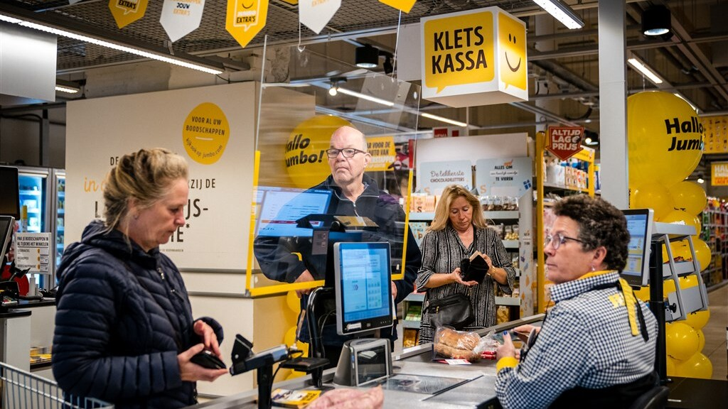Beeld © ANP Foto
Gezellig even een praatje met de caissière maken. Dat kan binnenkort bij veel Jumbo's, die daarvoor speciale kletskassa's openen. Het initiatief moet eenzaamheid bestrijden, maar de vraag is of dat gaat lukken.
De eerste kletskassa werd twee jaar geleden geopend in het Brabantse Vlijmen. De tijd is rijp om uit te breiden, aldus de supermarktketen.

Eenzaamheid speelt sterk
Over een jaar moeten er tweehonderd kletskassa's zijn, waar mensen met bordjes op worden geattendeerd. "De gezelligste kassa, voor als je niet zo'n haast hebt", staat bijvoorbeeld op de beurtbalkjes, die klanten op de band leggen om boodschappen van elkaar te scheiden.
Bij de keuze van de winkels waar een kletskassa komt, wordt volgens Jumbo goed gekeken naar gebieden waar eenzaamheid sterk speelt. De supermarktketen is ook lid van de Nationale Coalitie tegen Eenzaamheid, een initiatief van het ministerie van Volksgezondheid, Welzijn en Sport.
De vraag is wel of een kassa waar je een kort praatje van een paar minuten met de caissière maakt, helpt om eenzaamheid te bestrijden. "Ik denk van niet", zo zegt Theo van Tilburg die als hoogleraar bij de Vrije Universiteit Amsterdam onderzoek doet naar eenzaamheid onder ouderen.

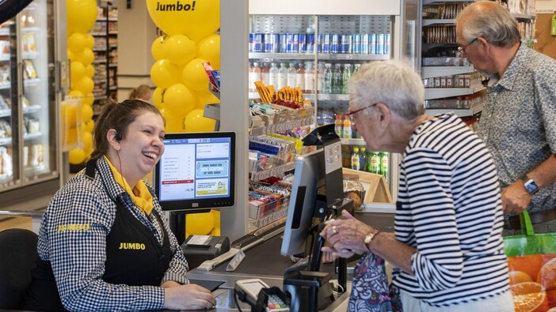
Lees ook:

Kletskassa bij Jumbo voor eenzame mensen: 'Als het een succes wordt, volgen er meer'

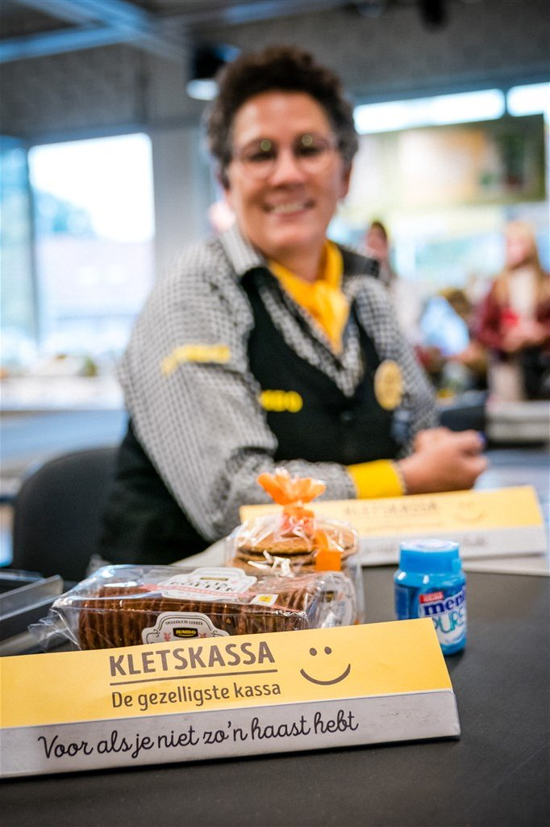
© ANP Foto
"Het is wel goed dat er wat meer contact tussen mensen komt in het dagelijks leven en dat niet alles online of met zelfscankassa's gebeurt, zonder dat je mensen spreekt. Maar om eenzaamheid te bestrijden is wat duurzamer en diepgaander contact nodig dan een praatje over het weer."
Belangrijk is dat bij de kassa zo vaak mogelijk dezelfde caissière zit, zodat klanten en medewerker elkaar herkennen, zegt Van Tilburg. "In een dorpse omgeving of buurtsupermarkt heb je dat wat meer, maar bij mijn eigen supermarkt zitten bijvoorbeeld iedere keer andere mensen aan de kassa die vaak ook heel jong zijn."

Levenservaring
Een goede kletscaissière heeft volgens hem wat levenservaring. "Je kunt soms misschien beter praten met iemand van een andere leeftijd, maar levenservaring is wel nodig om het gesprek wat dieper te brengen. Belangrijk is ook dat je personeel hierin traint."
Hij vraagt zich af of mensen die echt eenzaam zijn van de kassa gebruik zullen maken. "Vaak zijn eenzame mensen wat introvert, die zijn niet gewend om met anderen te praten. Ik vraag me af of ze dat wel doen als er een speciaal bordje hangt. Eenzame mensen hebben waarschijnlijk meer aan contact met een buurman of buurvrouw dan met de caissière van de supermarkt."

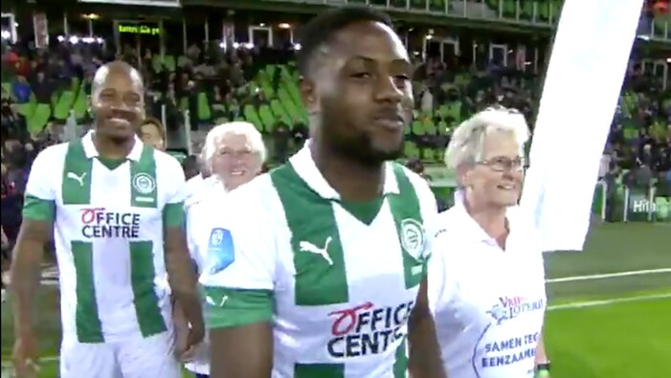
Lees ook:

Samen tegen eenzaamheid: Spelers het veld op met ouderen

De hoogleraar vindt het jammer dat nooit onderzoek gedaan is naar het effect van de eerste kletskassa in Vlijmen. Jumbo heeft goede intenties, maar het blijft zonder onderzoek in de hobbysfeer, meent hij. Is twee minuten inclusief portemonnee pakken en afrekenen wel lang genoeg?
"En om wat voor soort gesprekken gaat het en helpt het? Want Jumbo beweert toch vrij stellig dat het eenzaamheid bestrijdt. Ik ben iets sceptischer, maar laat ze maar onderzoek uitvoeren om hun stelling te bevestigen."

Drie keer per dag naar de supermarkt
Van Tilburg krijgt tegengas van Anja Machielse, die als bijzonder hoogleraar bij de Universiteit voor Humanistiek werkt en gespecialiseerd is in de 'Empowerment van Kwetsbare Ouderen.'
"Een praatje bij de kletskassa lost echte eenzaamheid niet op. Maar het heeft wel een functie. Ik ken uit mijn onderzoek mensen die drie keer per dag naar de supermarkt gaan om even iets te doen te hebben en om een praatje te kunnen maken."

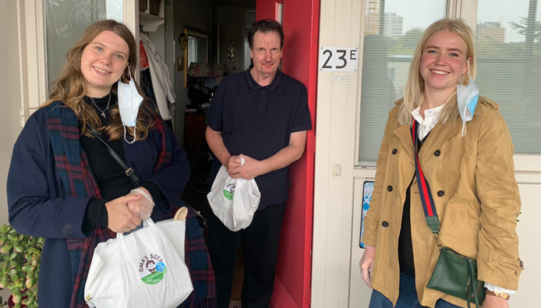
Lees ook:

Eenzaamheid bestrijden is nu belangrijker dan ooit: dit kan jij doen om te helpen

Dat praatje hoeft niet oppervlakkig te zijn, meent ze. "Zo ken ik een man die zo eenzaam was, dat hij de caissière van de Albert Heijn zijn beste contact noemde. Ze vraagt hoe het met me gaat en ik weet dat haar vader is overleden", vertelde hij me.
"Zulke contacten zijn soms al genoeg. Echte eenzaamheid gaat de kletskassa niet tegen, maar het is een prima initiatief. Beter dan niets."

Geen ongeduldige, mopperende mensen
Machielse verwacht dat de kletskassa's vooral bezocht zullen worden door ouderen. "De contacten in hun directe omgeving zijn vaak weggevallen, bijvoorbeeld door overlijden of omdat ze minder mobiel zijn. Vroeger had je ook meer contact met de buren, maar tegenwoordig hebben veel mensen het druk. Dat is zo'n praatje aan een speciale kassa, zonder dat achter je ongeduldige mensen staan te mopperen, erg fijn."

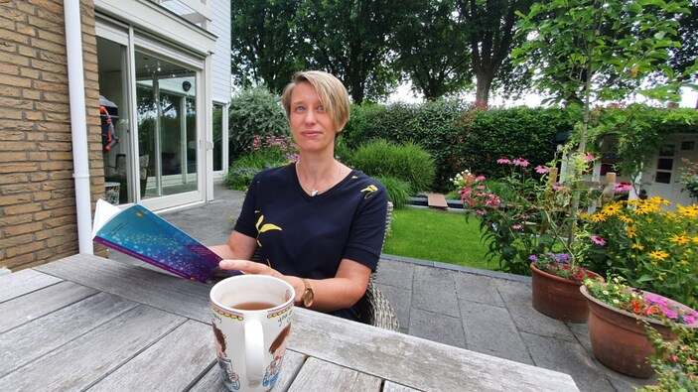
Lees ook:

Diabetes door eenzaamheid: 'Sociaal netwerk nodig om gezond te blijven'

Jumbo gaat geen wetenschappelijk onderzoek doen, zegt een woordvoerder van de supermarktketen tegen RTL Z.

Supermarkt als ontmoetingsplek
"We breiden dit uit omdat we er veel positieve reacties op gehad hebben en ook van andere winkels horen dat ze zo'n kassa willen hebben. En eenzaamheid is echt een probleem in Nederland, weten we vanuit gesprekken bij het project Eén tegen Eenzaamheid. Onze winkels zijn niet alleen een plek om boodschappen te doen, maar ook een ontmoetingsplek."

